«Ich sehe zwei mit Strahlkraft»

Wer soll die SP in die Zukunft führen? Rudolf Strahm, langjähriger SP-Nationalrat und Parteisekretär, sagt, wie es mit der Partei weitergehen soll.

Interview in Tages-Anzeiger, Bund, Basler Zeitung, TA-Online vom 16. 11. 2019
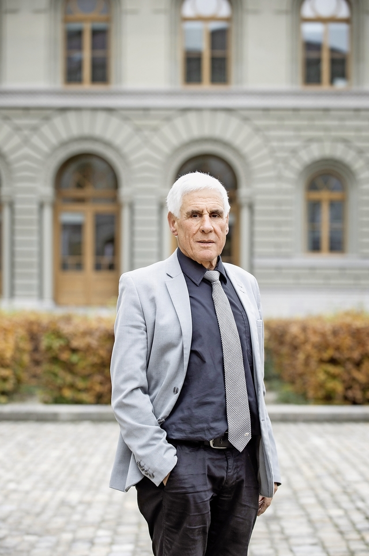
Manche Jungpolitiker der SP hätten zu wenig Bezug zur Lebenswelt der Menschen, sagt Rudolf Strahm. Bild: Franziska Rothenbühler
Philipp Loser
Konnten Sie der grünen Welle widerstehen beim Ausfüllen des Wahlzettels?
Ja. Ich habe traditionellerweise die SP-Männerliste abgeschickt – und darauf noch ein paar Grüne panaschiert, die ich selber kenne und die ihrer Partei guttun. Die ganze Liste wechseln: nein.
Sie haben im Sommer prognostiziert, dass die Grünen zur grossen fünften Kraft werden könnten. Was bedeutet das für unsere Konkordanz?
Die Kräfteverschiebung ist tatsächlich aussergewöhnlich und lässt Politologen und Journalisten ventilieren. Das Konkordanzsystem ist aber nicht gefährdet. Und zwar, weil es mit den Volksrechten einen starken institutionellen Zwangsfaktor, einen Stabilisator, eingebaut hat. Sobald ein Lager durchmarschieren will, wird es durch Referenden gestoppt. Das hält das System stabil und in der Balance.

«Ich bin der Meinung, dass man den Grünen möglichst schnell eine Bundesratsbeteiligung ermöglichen muss.»Rudolf Strahm

Also spielt es gar keine Rolle, wer im Bundesrat sitzt?
Doch, natürlich. Es ist tief in unserem Wertesystem verankert, dass möglichst alle Kräfte in der Regierung vertreten sein sollten – das gilt für links und rechts. Darum bin ich auch der Meinung, dass man den Grünen möglichst schnell eine Bundesratsbeteiligung ermöglichen muss.
Die SVP hat auch eine Legislatur lang warten müssen.
Ja, aber das schadete der Glaubwürdigkeit des gesamten Systems. Der Bundesrat mit zwei SVPlern ist glaubwürdiger, weil repräsentativer als damals, als ein gewichtiger Bevölkerungsteil zu wenig vertreten war und sich verletzt fühlte. Ein Bundesrat mit einer grünen Vertretung wäre es nach diesen Wahlen auch.
Also plädieren Sie dafür, Ignazio Cassis abzuwählen?
Ja, das müsste man in Kauf nehmen. Das ist schmerzhaft für die Partei, für die Person natürlich auch – und es widerspricht eigentlich unserer Tradition. Aber unsere Schonungskultur darf nicht so weit gehen, dass am Schluss wichtige Bevölkerungsteile von der Regierung ausgeschlossen sind. Kommt hinzu, dass selbst viele Bürgerliche dem geschwätzigen Aussenminister nicht nachtrauern würden, weil er ihnen nichts bringt.
«Diese Jungen haben ein anderes Wertesystem, sind recht elitär, haben wenig Bezug zur Arbeits- und Lebenswelt.» Rudolf Strahm

Die Grünen im Hoch, Ihre SP im Tief. Warum wurde die SP von der
Klimawelle so überrollt?
Das hat nur zum Teil mit der Klimawelle zu tun, vermute ich. Bei diesen Wahlen ging es auch ganz grundsätzlich gegen alle etablierten Volksparteien, gegen das Establishment – ganz nach dem europäischen Trend. Die Leute wollen das andere, das Neue. Darum haben die Franzosen Macron gewählt, darum ist der junge Kurz wieder Kanzler in Österreich, darum geht es den Grünen in Deutschland so gut. Den Trend zum Unverbrauchten und Jungen sieht man auch innerhalb der SP, wo es viele vom Hörsaal direkt in den Ratssaal gespült hat, wie das der ehemalige SP-Präsident Helmut Hubacher formuliert hat. Diese Jungen haben ein anderes Wertesystem, sind recht elitär, haben wenig Bezug zur Arbeits- und Lebenswelt und merken nicht, dass sie an den lebensweltlichen Bedürfnissen der Menschen vorbeipolitisieren.
Das ist beunruhigend für die SP: Sie sehen die Partei im gleichen Trend wie ihre europäischen Schwesterparteien?
Ja, durchaus. Das ist eine schmerzhafte Selbstreflexion, der man sich halt jetzt stellen muss. Der Trend geht weg von der sozialen Frage, was mich extrem schmerzt. Das hat natürlich auch mit der Konjunktur zu tun. Am stärksten war die SP immer nach wirtschaftlichen Krisen, Mitte der 70er-Jahre zum Beispiel oder Mitte der 90er-Jahre. Heute zahlt aber die Sozialdemokratie wegen der Migrationsproblematik ganz klar den höchsten politischen Preis.

Wenn der Trend weg von der sozialen Frage geht, steht das Herzstück der SP auf dem Spiel.
Unser sozialdemokratischer Standpunkt, die soziale Frage, darf nicht zur Debatte stehen. Selbstverständlich muss sich die SP auch für liberale gesellschaftliche Werte einsetzen, für Migranten, Minderheiten, Homosexuelle, Gendergerechtigkeit und vermehrt auch für ökologische Reformen. Aber das Alleinstellungsmerkmal, das die Existenz der Sozialdemokratie rechtfertigt, sind und bleiben die traditionellen sozialpolitischen Kernthemen: Löhne, Renten, Arbeitsplätze, Wohnen, berufliche Ausbildung und Berufskarrieren von Frauen und Männern.

«Vielleicht hat die SP gerade dank ihrer Erfolge für den Sozialstaat ihre historische Bedeutung teilweise eingebüsst.»Rudolf Strahm

Diese sind in der Hochkonjunktur weniger gefragt. Geht es der Schweiz zu gut für die SP?
Im Moment scheinen nachmaterialistische Werte bei der gebildeten Mittelschicht tatsächlich attraktiver. Vielleicht ist es auch so, dass die SP gerade dank ihrer Erfolge für den Sozialstaat ihre historische Bedeutung teilweise eingebüsst hat.
Das ist jetzt sehr düster.
Es gibt schon noch Anlass zur Differenzierung und Hoffnung. In den Städten und Agglomerationen ist die SP seit Jahren, wenn nicht Jahrzehnten, sehr stabil dominant. Sie kümmert sich dort um Kitas, Tagesstrukturen, öffentlichen Verkehr, Lebensqualität in Quartieren – alles sehr praktische, lebensweltliche Themen, die die Mittelschicht beschäftigen. Auf der nationalen Ebene dagegen hat sie in ihrer ganzen Geschichte immer aus einer Minderheitenposition mitregiert. Das führt zu den zwei grossen Strömungen innerhalb der schweizerischen Partei: auf der einen Seite die Pragmatiker, die Deals mit den Bürgerlichen schliessen und die Konkordanz leben – diese gelten als «Anpasser»; und auf der anderen jene, die ausbrechen wollen und mit ideologisch abgehobener Systemkritik und oft vulgärmarxistischen Sprüchen operieren – die «Systemveränderer».
Was also tun?
Das Wichtigste ist: Es braucht in der Partei ein starkes Zentrum, um die Flügel zu balancieren. Das ist auch der Fall, aber in den vergangenen Jahren hat den Journalisten in der Deutschschweiz ein Ansprechpartner gefehlt, eine präsente Führungsfigur. Das gab skurrilen Selbstläufern und Selbstdarstellern eine viel grössere Bühne. Eine Auswertung der «Arena» ergab, dass Cédric Wermuth und Tamara Funiciello am meisten Auftritte für die SP erhielten. Da ist etwas aus der Balance geraten.
Heisst das, dass die SP nicht nach links schwenken sollte?
Den Bewegungsorientierten und den Jungsozialisten soll man ihren Freiraum lassen – sie aber gleichzeitig stärker für die Gesamtziele einbinden.

«Wir haben derzeit in der Deutschschweiz dieses Führungsvakuum.»
Rudolf Strahm

Wen sehen Sie als neue Präsidentin oder Präsidenten?
Ich hüte mich, als Veteran Ratschläge zu erteilen. Es zeugt von wenig Stil, wenn jetzt sogar Regierungsrätinnen alte Rechnungen begleichen. So viel kann ich sagen: Von den Frauen, die derzeit in der Presse als Favoritinnen für das Präsidium genannt werden, drängt sich aufgrund ihrer bisherigen Leistungen keine auf – zurzeit. Vielleicht wagen sich gerade die Geeignetsten nicht heraus, weil sie zu bescheiden sind. Bei Nadine Masshardt zum Beispiel …
... die bereits abgesagt hat …
... wäre durchaus Potenzial vorhanden. Sicher ist: Es braucht eine Deutschschweizer Person, weil wir derzeit in der Deutschschweiz dieses Führungsvakuum haben. Damit wir uns richtig verstehen: Das richtet sich nicht als Kritik gegen die Welschen.
Nennen Sie Namen?
Ich sehe zwei Personen, denen ich – unabhängig von ihrer politischen Positionierung – Originalität, Kreativität und Führungspotenzial zubillige. Beide haben zudem eine Strahlkraft über die SP-Stammwählerschaft hinaus, nämlich die Zürcher Nationalrätin Jacqueline Badran und halt auch der Aargauer Nationalrat Cédric Wermuth. Zusammen würden diese beiden innerhalb der SP auch ein breites politisches und altersmässiges Spektrum abdecken.
Sie plädieren für ein Co-Präsidium Badran-Wermuth?
Das könnte eine Möglichkeit sein. Das Präsidium wird ja sicher aus mehreren Personen bestehen, ob in einem Co-Präsidium, ist sekundär. Wichtig scheint mir lediglich, dass auch eine Person dem Präsidium angehört, die die jungen, abgehobenen Wilden einbinden kann. Das kann eine Person leichter, die selber von links kommt.
Also jemand wie Wermuth. Und als Korrektiv jemanden vom sozialliberalen Jositsch-Flügel?
Nicht zwingend. Der sogenannte Jositsch-Flügel hat es bisher nicht zustande gebracht, eigene Ideen zu präsentieren – etwa zur Migrationsfrage, zu den Sozialversicherungen oder zum Lohnschutz. Für eine Leadfunktion bietet der Flügel derzeit schlicht zu wenig Substanz und Perspektiven. Zudem hat Daniel Jositsch in Partei und Fraktion keine Hausmacht. Er selber hat in den Ständeratswahlen zwar viele bürgerliche Stimmen aufgesogen und feierte so einen persönlichen Erfolg. Seiner Kantonalpartei nützte das aber nichts, sie hat in den Wahlen hart gelitten.

Erstellt: 15.11.2019, 21:07 Uhr

